|  |  |
| --- | --- |
| Ngày dạy: | Ngày soạn: |

Tiết theo KHBD:

**BÀI: ÔN TẬP CHƯƠNG 4**

Thời gian thực hiện: (1 tiết)

**I. Mục tiêu: WCD644**

**1. Về kiến thức:**

- Học sinh vẽ được các hình học phẳng đã biết.

- Phát biểu được đặc điểm của từng hình.

- Tính được chu vi, diện tích của các hình học phẳng đã biết.

- Vận dụng được các công thức tính chu vi, diện tích của một số tứ giác để giải quyết một số vấn đề thực tiễn gắn với việc tính chu vi, diện tích của hình chữ nhật, hình thoi, hình bình hành, hình thang.

**2. Về năng lực:**

* Năng lực chung:

- Năng lực tự học: HS tự hoàn thành được các nhiệm vụ học tập chuẩn bị ở nhà và tại lớp.

- Năng lực giao tiếp và hợp tác: HS phân công được nhiệm vụ trong nhóm, biết hỗ trợ nhau, trao đổi, thảo luận, thống nhất được ý kiến trong nhóm để hoàn thành nhiệm vụ.

* Năng lực đặc thù:

- Năng lực giao tiếp toán học: Nhận xét, phản biện bài của bạn cũng như nêu được cách làm của mình.

- Năng lực tư duy và lập luận toán học, năng lực giải quyết vấn đề toán học, năng lực mô hình hóa toán học: trình bày khoa học, logic, biết phân tích các yếu tố đã cho trong bài và thể hiện được bài làm thông qua vẽ hình, trình bày lời giải.

**3. Về phẩm chất:**

- Chăm chỉ: thực hiện đầy đủ các hoạt động học tập một cách tự giác, tích cực.

- Trung thực: thật thà, thẳng thắn trong báo cáo kết quả hoạt động cá nhân và theo nhóm, trong đánh giá và tự đánh giá.

- Trách nhiệm: hoàn thành đầy đủ, có chất lượng các nhiệm vụ học tập.

**II. Thiết bị dạy học và học liệu:**

**1. Giáo viên:** SGK, kế hoạch bài dạy, thước thẳng, bảng phụ hoặc máy chiếu.

**2. Học sinh:** SGK, thước thẳng, bảng nhóm.

**III. Tiến trình dạy học:**

**1. Hoạt động 1: Mở đầu (5 phút)**

**a) Mục tiêu:**

- Nhớ lại đặc điểm của một số hình phẳng: hình bình hành, hình thoi.

- Biết được đặc điểm của từng hình.

- Viết được công thức tính chu vi, diện tích của hình bình hành, hình thoi.

**b) Nội dung:**

- Tham gia trò chơi “ Tiếp sức”.

GV chia lớp thành hai đội chơi. Mỗi đội cử ba bạn tham gia trò chơi, các bạn khác trong đội cổ vũ và giúp đỡ đội chơi. Hai đội có nhiệm vụ hoàn thiện đặc điểm, công thức tính chu vi, diện tích của hình bình hành và hình thoi vào hình vẽ có sẵn trong bảng phụ trong thời gian nhanh nhất. Đội nào hoàn thiện trước và đúng thì đội đó giành chiến thắng.

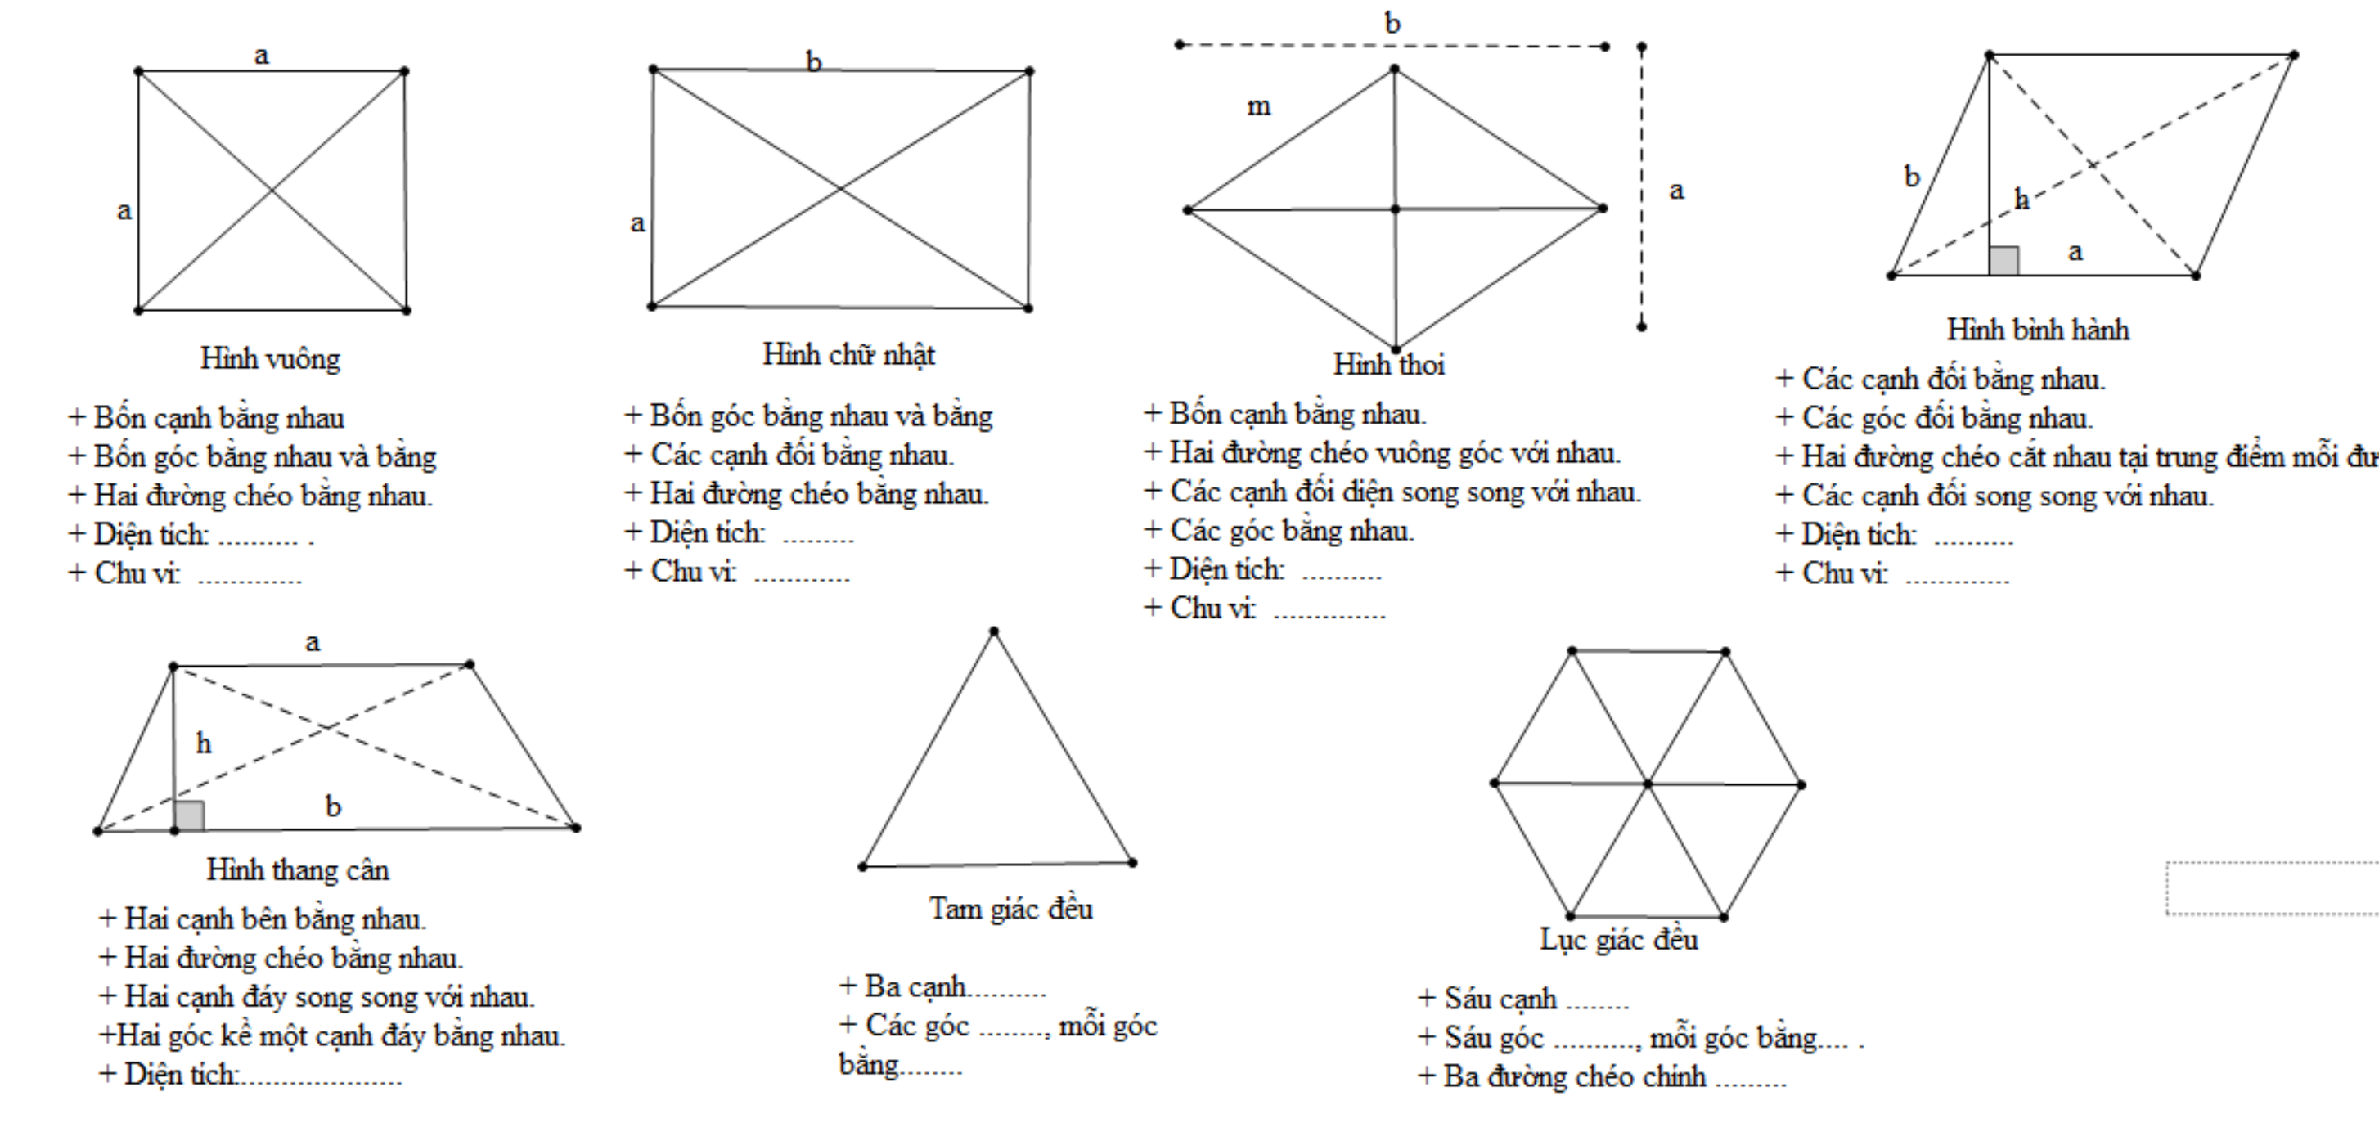

**c) Sản phẩm:**

- Bảng phụ có đầy đủ các kiến thức của chương

**d) Tổ chức thực hiện:**

|  |  |
| --- | --- |
| **Hoạt động của GV và HS** | **Nội dung** |
| **\* GV giao nhiệm vụ học tập**  - GV tổ chức cho học sinh tham gia trò chơi “Tiếp sức”.  - GV chia lớp thành hai đội chơi. Mỗi đội cử ba bạn tham gia trò chơi, các bạn khác trong đội cổ vũ và giúp đỡ đội chơi. Hai đội có nhiệm vụ hoàn thiện đặc điểm, công thức tính chu vi, diện tích của hình bình hành và hình thoi vào hình vẽ có sẵn trong bảng phụ trong thời gian nhanh nhất. Đội nào hoàn thiện trước và đúng thì đội đó giành chiến thắng.  **\* HS thực hiện nhiệm vụ**  - HS cử đại diện tham gia trò chơi.  - Làm việc theo nhóm, theo luật chơi  **\* Báo cáo, thảo luận**  - 3 bạn mỗi nhóm tham gia trò chơi, mỗi bạn được viết một đặc điểm hoặc một công thức. Các thành viên khác giúp sức để đội hoàn thành nhiệm vụ trong thời gian sớm nhất.  **\* Kết luận, nhận định**  - HS nhận xét chéo kết quả của đội bạn.  - GV nhận xét, kết luận. | Đội 1:   * Nêu đặc điểm và công thức tính chu vi, diện tích của hình bình hành.   Đội 2:   * Nêu đặc điểm và công thức tính chu vi, diện tích của hình thoi. |

**2. Hoạt động 2: Hình thành kiến thức**

**3. Hoạt động 3: Luyện tập (33 phút)**

**Hoạt động 3.1: Hệ thống lại kiến thức chương (5 phút).**

**a) Mục tiêu:**

- Học sinh hệ thống lại các đặc điểm của hình vuông, hình chữ nhật, hình thoi, hình bình hành, hình thang cân, tam giác đều, lục giác đều.

- Hệ thống lại công thức tính chu vi, diện tích của các hình đó.

**b) Nội dung:**

- HS ghi nhớ đặc điểm của các hình: hình vuông, hình chữ nhật, hình thoi, hình bình hành, hình thang cân, tam đều, lục giác đều.

- HS ghi nhớ công thức tính chu vi, diện tích các hình đó.

**c) Sản phẩm:**

- Bảng hệ thống kiến thức của chương

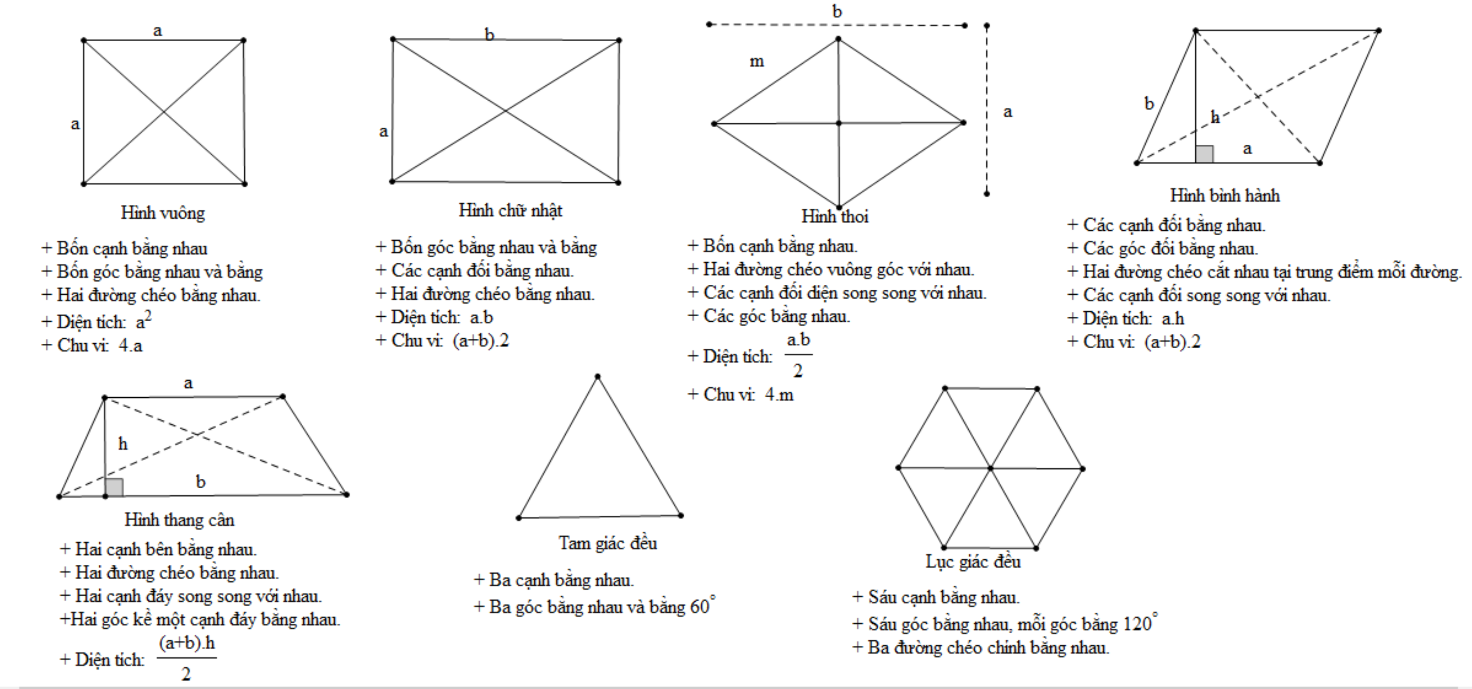

**d) Tổ chức thực hiện:**

|  |  |
| --- | --- |
| **Hoạt động của GV và HS** | **Nội dung** |
| **\* GV giao nhiệm vụ học tập**  - HS nhớ lại các yếu tố của hình học phẳng đã biết  - HS ghi nhớ tính chất đặc trưng của từng hình.  **\* HS thực hiện nhiệm vụ**  - HS ghi nhớ.  **\* Báo cáo, thảo luận**  - HS trình bày tính chất dặc trưng của từng hình.  **\* Kết luận, nhận định**  - GV nhận xét, tổng kết lại kiến thức của chương.  - GV nhấn mạnh đặc điểm của từng hình.  - Nhấn mạnh công thức tính chu vi, diện tích của các hình phẳng.  - GV chốt tính chất đặc trưng của từng hình. | 1. Kiến thức cần nhớ |

**Hoạt động 3.2 Dạng 1: Nhận biết các hình đã học ( 6 phút) .**

**a) Mục tiêu:**

- Biết cách làm việc với các đối tượng hình học.

- Biết cách đếm số lượng hình vuông, tam giác đều, hình thang cân, hình thoi có trong hình.

**b) Nội dung:**

- Làm bài tập dạng đếm hình.

- Bài tập 4.28, bài tập 4.29.

**c) Sản phẩm:**

- Bài làm của học sinh.

**d) Tổ chức thực hiện:**

|  |  |
| --- | --- |
| **Hoạt động của GV và HS** | **Nội dung** |
| **\* GV giao nhiệm vụ học tập 1**  - HS làm bài tập 4.28.  **\* HS thực hiện nhiệm vụ 1**  - HS hoạt động cá nhân đọc yêu cầu bài toán và làm.  **\* Báo cáo, thảo luận**  - HS đứng tại chỗ trả lời.  - HS khác nhận xét, bổ sung (nếu có)  **\* Kết luận, nhận định**  - GV nhấn mạnh lại cách đếm hình cho học sinh. | **2. Dạng 1: Đếm hình**  Bài tập 4.28.  Có tất cả  hình vuông. |
| **\* GV giao nhiệm vụ học tập 2**  - HS làm bài tập 4.29.  **\* HS thực hiện nhiệm vụ 2**  - Học sinh đọc yêu cầu bài toán.  - Vận dụng cách đếm như GV đã hướng dẫn bài trước để áp dụng trong bài này.  **\* Báo cáo, thảo luận**  - 3 bạn lên bảng trình bày số hình đếm được.  - Các bạn khác quan sát, nhận xét, bổ sung (nếu có).  **\* Kết luận, nhận định**  - GV nhận xét, sửa chữa.  - Chốt lại cách đếm cho học sinh. (Có thể cho hình vẽ tương tự để học sinh thực hành đếm hình). | Bài tập 4.29  Số tam giác đều là:  Số hình thang cân là:  Số hình thoi là: |

**Hoạt động 3.3. Dạng 2: Vẽ hình vuông, hình chữ nhật, tam giác đều (7 phút).**

**a) Mục tiêu:**

- Thành thạo cách vẽ một số hình học đã biết.

**b) Nội dung:**

- Vẽ hình theo yêu cầu.

- Thực hiện bài 4.30

**c) Sản phẩm:**

- Học sinh biết cách vẽ.

- Hình vẽ trong vở ghi.

**d) Tổ chức thực hiện:**

|  |  |
| --- | --- |
| **Hoạt động của GV và HS** | **Nội dung** |
| **\* Giáo viên giao nhiệm vụ học tập**  - HS đọc yêu cầu bài 4.30.  - HS làm việc nhóm theo bàn, thảo luận cách vẽ và thực hiện vào vở.  - Đại diện một vài nhóm đứng tại chỗ nêu cách vẽ.  **\* Học sinh thực hiện nhiệm vụ**  - Một học sinh đọc yêu cầu bài 4.30.  - Trao đổi với bạn cùng bàn về cách vẽ.  **\* Báo cáo, thảo luận**  - GV gọi ba học sinh lên bảng trình bày tương ứng với ba phần a, b, c.  - Cả lớp quan sát, nhận xét.  **\* Kết luận, nhận định**  - GV nhấn mạnh lại cách vẽ hình. | **3. Dạng 2: Vẽ hình.**  Bài tập 4.30. |

**Hoạt động 3.4. Dạng 3: Bài toán áp dụng công thức tính chu vi, diện tích vào bài toán thực tiễn (15 phút).**

**a) Mục tiêu:**

- Biết cách làm việc với các đối tượng hình học phẳng.

- Vận dụng cách tính diện tích của các hình đã biết vào bài toán gắn với thực tiễn ở mức độ vận dụng thấp.

**b) Nội dung:**

- Làm bài tập tính chu vi, diện tích.

- Bài tập 4.34, bài tập 4.36.

**c) Sản phẩm:**

- Bài làm của học sinh.

**d) Tổ chức thực hiện:**

|  |  |
| --- | --- |
| **Hoạt động của GV và HS** | **Nội dung** |
| **\* Giáo viên giao nhiệm vụ học tập 1**  - GV gọi học sinh đọc yêu cầu bài tập 4.36, nêu các yếu tố đã biết, chưa biết và làm bài tập 4.36.  **\* HS thực hiện nhiệm vụ 1**  - HS hoạt động cá nhân làm bài tập vào vở.  - GV hướng dẫn, hỗ trợ:  + Hiên nhà có hình gì?  + Nêu cách tính diện tích hiên nhà?  + Để tính số tiền phải trả ta làm thế nào?  + Nêu các bước làm bài.  **\* Báo cáo, thảo luận**  - GV gọi một bạn học sinh lên bảng trình bày lời giải.  - Cả lớp quan sát, nhận xét và chữa bài.  **\* Kết luận, nhận định.**  - Gv khẳng định lại kết quả và đánh giá mức độ hoàn thành của học sinh. | **4. Dạng 3: Tính chu vi, diện tích.**  Bài tập 4.36.  Bài giải  Diện tích hiên nhà là:  ()  Chi phí phải trả là:  (đồng) |
| **\* Giáo viên giao nhiệm vụ học tập 2**  - GV gọi một bạn đọc yêu cầu bài 4.34.  - Cho HS làm việc nhóm theo bàn, thảo luận cách làm và thực hiện vào vở.  - Gọi đại diện một vài nhóm đứng tại chỗ nêu cách làm.  **\* Học sinh thực hiện nhiệm vụ 2**  - Một học sinh đọc yêu cầu bài 4.34.  - Trao đổi với bạn cùng bàn về cách làm.  - GV hướng dẫn, hỗ trợ:  ? Hình bên có hình dạng nào giống chúng ta đã học không?  ? Vậy để thực hiện được việc tính toán diện tích ta cần làm thế nào?  ? Nêu cách chia hình để tạo thành hình đã biết.  ? Nêu cách trình bày lời giải.  **\* Báo cáo, thảo luận**  - GV gọi một hai học sinh đứng tại chỗ nêu cách làm.  - Một bạn lên bảng trình bày lời giải.  - Cả lớp quan sát, nhận xét.  **\* Kết luận, nhận định**  - GV nhận xét, sửa chữa. | Bài tập 4.34.  Ta vẽ thêm hình để tạo thành hình chữ nhật lớn có chiều dài , chiều rộng    Diện tích hình chữ nhật lớn là:  ()  Diện tích hình H.1 là:  ()  Diện tích hình H.2 là:  ()  Diện tích mảnh vườn là:  () |

**4. Hoạt động 4: Vận dụng (7 phút)**

**a) Mục tiêu:**

- Học sinh vận dụng kiến thức về đặc điểm các hình phẳng, áp dụng được công thức tính chu vi, diện tích của các hình vào các bài toán có nội dung gắn với thực tiến.

**b) Nội dung:**

- Các bài tập cuối chương.

- Học sinh sưu tầm các bài toán thực tiễn, phát hiện cách tính toán chu vi, diện tích hoặc vận dụng các kiến thức về hình học để giải các bài toán tương tự.

**c) Sản phẩm:**

- Lời giải chi tiết bài làm của học sinh.

- Trao đổi với bạn cùng bàn về bài toán sưu tầm được và đưa lời giải.

**d) Tổ chức thực hiện:**

**Giao nhiệm vụ 1**: Sưu tầm các bài toán thực tế vận dụng các kiến thức đã học. Mỗi bạn ít nhất 1 bài.

* Trao đổi với bạn cùng bàn.
* GV kiểm tra đánh giá vào buổi học tới.

**Giao nhiệm vụ 2**: HS thực hiện cá nhân:

- HS làm các bài tập 4.31, 4.32, 4.33, 4.35 sách giáo khoa.

- Tổ trưởng kiểm tra bài của các bạn và báo cáo lại cho GV vào tiết học sau.

- Ôn tập lại toàn bộ kiến thức đã học.

- Xem lại các bài tập đã làm.

- Xem trước chương mới, chuẩn bị cho bài học tiếp theo.